Bridgekunstneren Anna Malinowski:

Å spille bridge er å bygge bro mellom to mennesker

Av Ane Haaland (tekst og bilder)
- For meg er bridge et veldig vakkert spill. Det er som et kunstverk, og jeg blir lei meg når folk mishandler kortene. Jeg er litt perfeksjonist. Jeg liker å spille god bridge – det er viktigere enn å vinne. Hvis jeg får et stikk fordi jeg har fortjent det, betyr det mer.

Anna Malinowski sitter i stua på Skotbu med et par hunder på fanget og et par andre i sofaen, og reflekterer over mangfoldigheten i spillet, over egne røtter, og over hva hun har til felles med sine afrikanske løvehunder. Hun ble Europamester i lagbridge i år, sammen med makker Silla (Erik Sælensminde), Rossen Geourgiev Gunev, Desislava Borissova Popova (Bulgaria), Rune Hauge og Gunn Tove Vist, og fikk hele bridge-Norge til å heve øyenbrynene:

Hvem ER denne damen som har vært borte fra norsk og internasjonal bridge i mange år (siden 2003), og så kommer tilbake og feier andre av banen med et stille brak? Hun som synes det er viktigere å være hjemme med hundene sine, enn å spille store turneringer? Hun som var på vei til doktorgrad i relativistisk kvantemekanikk fra Blindern, og nå har studert naturmedisin og driver klinikk i Ski?

Per Watz og jeg tok turen til vakre Skotbu for å finne ut av dette. Vi ble møtt med høylydt firstemt velkomst i hagen. Vel anbrakt i stua slapp Anna ”gjengen” inn gjennom verandadøren: Rani demonstrerte sin styrke ved å storme inn først og rive ned orkideen fra hylla ved siden av døra med en glad hale. Etter henne kom en noe forsiktigere utgave av samme arten, fulgt av to høyrøstede småtasser som ikke lot størrelsen affisere dem: de forlangte minst like mye plass som de store.

- Orkideen fikk jeg fra Ski BK for EM-seieren, men den var vel egentlig ferdig. På tide å gå videre, sier Anna rolig, lar hundene gjøre seg kjent med gjestene, og feier opp restene av gratulasjonen. Etter diverse vennlige slikk og snusing legger de seg ned, og betrakter vaktsomt om deres Herskerinne er i trygge hender.

Som hundene, så ”herskerinnen”
Anna snakker varmt om sine to Rhodesian Ridgebacks, eller afrikanske løvehunder. Hun leste om rasen, og så med en gang at dette var hunden(e) for henne: Rani (dronning på Hindi) og Binti (datter på Kiswahili) fascinerer henne sterkt:
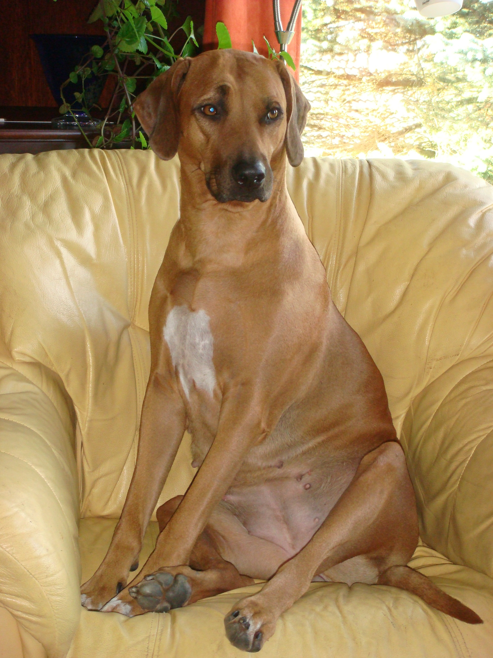 | - De er flotte og uavhengige, ikke servile – de underkaster seg ikke, slik en del andre hunder gjør. De har verdighet og stolthet, men er også sårbare og følsomme. De tåler ikke å bli behandlet urettferdig – en gang kjeftet jeg på Binti, og da ville hun ikke spise på tre uker Hunderasen er utviklet for å jakte på løver – de har godt jaktinstinkt, men de angriper ikke løven – de holder dem i sjakk ved å samarbeide. De unngår konflikter – med mindre de føler seg presset, sier Anna, og er full av historier fra turer i marka i nær- men fredelig kontakt med elg og kalv.

Hun har stor glede av hundene, og nå skal det bli flere: Både Rani og Fuksja, chihuahuaen med de store ørene, er drektige. I november blir det liv på Skotbu! Og hun håper at valpene vil finne hjem hos gode (bridge)folk.

- De sier at ”Som hunden, så herren” – er beskrivelsen av hundene også et bilde av deg som bridgespiller? Hun tenker seg lenge om.
- Ja, det kan du nok si, humrer hun.
Anna har ingenting imot å bli sammenliknet med løvehundene: Uavhengig, stolt. Samarbeider godt om ”byttet”. Blir opprørt om hun blir behandlet urettferdig.

- Frihet og uavhengighet er egenskaper jeg setter svært høyt. Det var derfor jeg flyktet.

Hun er en fri sjel, det har hun alltid visst. Da det spisset seg til og gikk mot unntakstilstand i hennes hjemland Polen, pakket hun ryggsekken og dro. Bare MÅTTE reise. Kom seg ut i tide, bare måneder før unntakstilstanden ble innført i desember 1981. Da var hun 20 år ung. Dro til Vest-Berlin, hvor hun kjente noen som kjente noen. Derfra kom hun til Norge, i 1982, og har vært her siden.

Anna Malinowskis råd for å bli en god spiller:
Legg feilene bak deg, og ”go for the kill”!

Anlegg for kort – og forståelse for spillet
Anna studerte realfag og skandinaviske studier i Polen, og i Oslo kom hun inn i det akademiske miljøet på Blindern. Der studerte hun relativistisk kvantemekanikk, og tok en cand.scient. grad i faget. Nyttig bakgrunn for å spille bridge, mener hun, og forteller at bridgemiljøet på Blindern var svært godt på den tida. Det var folk som Tor Helness, Furunes, Lillevik og Mikkelsen og mange andre gode spillere – et inspirerende miljø for å spille mye god bridge.

- Hva er det som gjør at du er så god til å spille?
- Jeg har anlegg for å spille kort, og har forståelse for spillet – jeg forstår hvorfor ting skjer, og hvorfor ting IKKE skjer. Jeg gjør det lett for makker, ved å melde det jeg har. Hvis jeg er i tvil om at vi har en avtale om en melding, vil jeg ikke bruke den. Jeg vil alltid velge det som er forståelig for makker, sier Anna, og fortsetter:

- For å bli virkelig god, må du spille mye bridge. Spille og spille, det er det jeg gjør – mye på BBO. Liker mye bedre å spille enn å se på at andre spiller! Synes det er kjedelig å analysere egne spill i etterkant – det er historie. Jeg ser hva som er galt eller riktig umiddelbart når jeg spiller, og hva jeg burde ha gjort. Og så prøver jeg å gjøre det bedre neste gang.

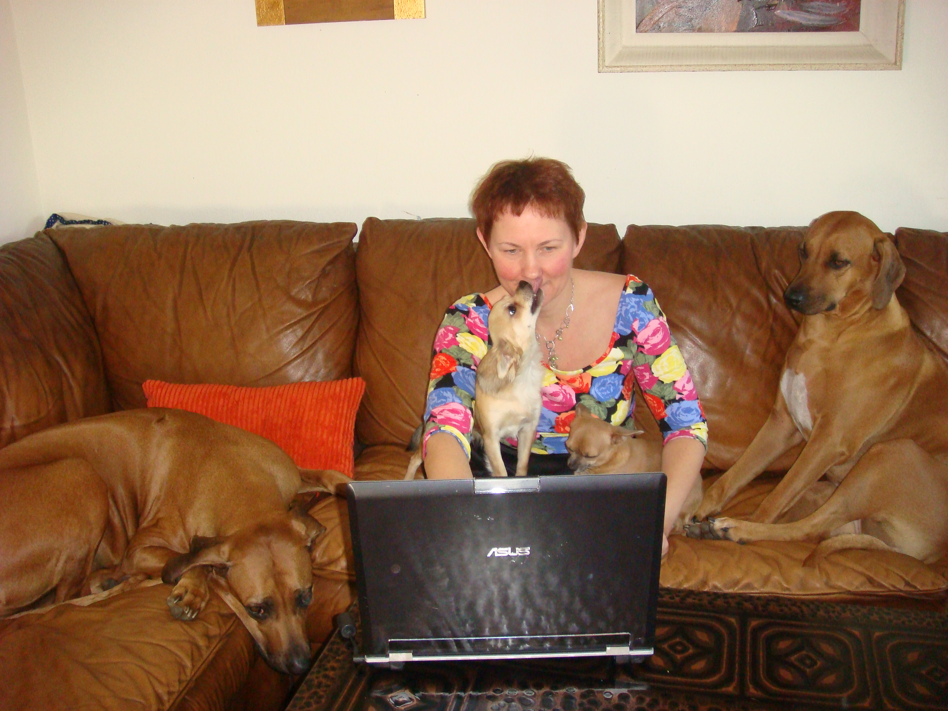 | - Det blir kanskje en litt umotivert dobling innimellom, smiler Anna, mens hun prøver å spille bridge på BBO, omringet av alle sine firbeinte. De to små kjemper uhemmet mot PCen for å få matmors hele og fulle oppmerksomhet.  - De små er helt ramme til å ta oppmerksomheten og skape kaos, men de jeg spiller med kjenner meg jo, og tar rare meldinger med stor ro, sier Anna.

”Man konkurrerer ikke mot hverandre, men mot seg selv – for å bli bedre. For å bli gode må man ha god motstand, så jeg liker å spille mot gode folk.
Det gir jo ikke noen tilfredsstillelse å se ned på andre?”

Anna Malinowski er stillferdig og rolig, og sterkt til stede. ”Table presence” in real life – man fornemmer den klare analysen, som er hennes varemerke, og hennes respekt for bridgen - og for livet. Hun er kjent for å være raus og fair overfor makker så vel som motstandere.

Hun gikk lei – og spilte ikke på fem år
Det var ikke alltid akkurat slik. På 90-tallet sies det at det ikke alltid var like enkelt å spille med eller mot henne. Hun var en spiller av internasjonal klasse på 90-tallet, begynte å spille på landslaget i 1994 og hevdet seg i mange nasjonale og internasjonale mesterskap. Fjerdeplassen i OL og uttaket til Europalaget, med seier over Nord-Amerika er høydepunktene internasjonalt. Hun spilte med mange gode makkere, blant annet med sin tidligere mann som nå er profesjonell bridgespiller på heltid.

- Du sluttet å spille i 2003, og var helt borte fra bridgen i mer enn fem år. Så kom du tilbake i 2008, og ble Europamester i 2009. Hvordan skjedde det?

- Jeg var gått lei, og trengte en pause. Men i slutten av 2007 møtte jeg Randi (Uttisrud) og noen andre hyggelige folk på julebord, og fikk mange hilsener fra folk som var glade for å se meg igjen. Jeg hadde jo ikke tenkt å spille igjen…. Men så spilte jeg sommerbridge i fjor med Arne (Almenningen), og i begynnelsen brukte jeg ti minutter pr spill og fem minutter pr melding…. Jeg var rusten!!

Sier Anna og ryster på hodet, og forteller hvordan deltakelsen på Foss-turneringen fikk ”bridge-hjernen” til å krible igjen, og vekket lysten til å spille.

- Vi lå langt nede til å begynne med, men så begynte vi å klatre, og i siste runde skulle vi møte Tor Helness og makker. Spillene skulle overføres på BBO, og kommentatoren spurte hvem jeg var – da skjønte jeg at jeg hadde vært lenge borte! Tor og makkeren hadde ledet hele kvelden, og ledet før siste runde. Men – vi slo dem, grundig, så grundig at seieren glapp, og Helgemo og Furunes vant turneringa, og Arne og jeg kom på tredjeplass.
- Og da hadde du fått blod på tann igjen?
- Nei, jeg kunne ikke spille etter det, Rani fikk valper, og jeg måtte være hjemme. Men så ringte Silla (Erik Sælensminde) og spurte om jeg ville spille med ham på laget til Rune Hauge. (Han fortalte siden i San Remo at det var Runes ide å ringe – Rune sa at ”Bare det beste er godt nok for laget mitt, så vi ringer til Anna!”) Sånn var det, jeg hadde ikke spilt med Silla før, men vi fant hverandre i meldinger og spilling. Silla er en utrolig behagelig makker, jeg følte meg veldig trygg. Han er en glimrende kortspiller, og var ikke interessert i å finne feil hos meg. Det satte jeg veldig pris på.
- Hvorfor vi vant? Laget fungerte bra, det var en god stemning undr hele mesterskapet. Rune sørget for at alt det praktiske fungerte utmerket, og Silla var flink som kaptein. De to andre parene spilte veldig bra. Jeg og Silla hadde klare avtaler og et greit system. Det blir man trygg av, vi vet hva som skjer, og kan stole på makker. Det er som Silla sa - ”det nytter ikke hvor god man er som spillefører hvis man ikke kommer i de riktige kontraktene.” Vi kom i riktige kontrakter, og gjorde færre feil enn de andre. Vi hadde ikke en eneste misforståelse under hele EM.

Hun sier det som ”matter of fact”, helt uten koketteri. Det er kvantemekanikerens og europamesterens kjølige og korrekte vurdering.

Annas makker har ordet
Og hva sier så Annas makker om henne? Vi spurte Silla hvordan i all verden han kunne finne på å stille opp i et internasjonalt mesterskap med en makker som ikke hadde vært i ”hetluften” på flere år?

- Jeg kjente jo Anna fra tidligere. Selv om jeg ikke hadde spilt med henne før, så hadde jeg jo møtt henne som motspiller i store turneringer og visste at hun hadde de kvaliteter som skulle til. Hennes bravader som spiller på damelandslaget er jo også godt kjent, og når jeg hørte at hun hadde begynt å spille igjen, hadde jeg ingen betenkeligheter med å prøve meg med henne som makker. Dessuten hadde vi noen måneder til mesterskapet ble avviklet der vi trente på nettet, og hun viste at hun stadig var den "gode gamle Anna".

- Hvordan vil du beskrive Anne som makker?:

- Kortspiller! Hun har en enorm ”table-feeling”, og oppfatter umiddelbart hvordan situasjonen rundt bordet er. Og så kan hun føre kortene. Vi spilte et supernaturlig system, og kommunikasjonen mellom oss fløt bra. Når Anna sier at vi ikke hadde en eneste misforståelse under hele mesterskapet, kan jeg bekrefte det, sier Silla.

Grunnlaget lagt i Polen
Og hvordan er Anna Malinowski blitt en slik førsteklasses bridgespiller? Grunnlaget ble lagt i hennes barndoms Polen på 60-tallet.

- Jeg lærte å spille bridge da jeg var 6-7 år, min bror og jeg lærte sammen av foreldrene våre. Vi ble ivrige, og maste stadig om å spille. Foreldrene våre måtte spille med oss hver søndag.
- Bridge er en viktig sport i Polen – hvorfor?
- Bridge var forbudt under Stalin, da var det ikke lov å møtes mer enn tre personer. Men folk kom sammen og spilte. De hengte opp tepper foran vinduene og tettet under dørene så ikke lyset skulle sive ut. Det var en folkebevegelse mot Stalin, og la et viktig grunnlag for hvordan folk i dag ser på bridge. Foreldrene mine spilte også. En stor andel av befolkningen tok høyere utdannelse, og alle spilte bridge – fordi det var forbudt!
- Da jeg begynte å spille, fikk jeg masse bridgemagasiner fra tante, hun hadde samlet på dem. Og vennene til mor spiller fremdeles.

Norge ligger langt tilbake i forhold til Polen og Danmark når det gjelder kvinner som spiller bridge: I Norge er bare 20% av spillerne kvinner, mens det i Danmark og Polen er ca. 60%.

- Hvorfor er det slik?
- Jeg vet ikke egentlig, har ikke spilt konkurransebridge i Polen. Men kanskje det har å gjøre med at kvinnene i Polen ble likestilt under kommunismen, og tok del i arbeid og utdanning på like linje med menn. Samtidig beholdt mennene respekten for kvinnene og behandlet dem høflig. Det er mulig dette virker inn også ved bridgebordet, og gjør at kvinnene ikke blir skremt bort fra spillet?
- Jeg har vært vitne til at menn har behandlet kvinner dårlig og respektløst ved bridgebordet her i Norge. De behandlet meg dårlig i begynnelsen også, men fikk fort respekt for meg når vi spilte.

Kvinnene må bli tøffere
- Hvordan kan kvinner bli bedre til å spille bridge?
- Alle har sitt eget ansvar for å bli bedre. Hvis du møter negative holdninger, er det vanskelig, men – kvinner må lære seg til å leve med dem, og ikke la dem gå innpå seg.

”Hvis du er trygg på det du gjør, trenger du ikke forsvare det. Hvorfor debattere i det hele tatt?”

Anna selv spiller helst med en mannlig makker.
- Menn domineres av den venstre side av hjernen, og er bedre på logisk og abstrakt tenkning, mens kvinner domineres av den høyre siden, og er bedre på å vise omsorg og følelser, og på kommunikasjon.
- Som bridgespiller er det viktig å være i stand til å ”go for the kill” – og her er menn ofte bedre enn kvinnene. Det er viktig å ha beslutningsevne – du må ta mange beslutninger i løpet av et spill, og mange blir satt ut når de tar gale avgjørelser. Hvis du er vant til å ta avgjørelser kan du si – ja, sånn var det. Og gå videre. Hvis man prøver å forsvare feilene man gjør, kommer man på defensiven. Da er det ikke lett å spille vinnende bridge
- Jenter må slutte å tilfredsstille alle rundt seg ved å megle og gi omsorg. De må glemme dette med at alle andre skal bli lykkelige – og heller fokusere på at vi spiller bridge for å slå motparten.

Anna er klar over at hun stikker handa inn i et vepsebol når hun snakker om kvinner og bridge, men velger å reise debatten:

- Man må ha en egen jenteklasse i mesterskapene for å få unge kvinner til å hevde seg. Kvinner konkurrerer ikke med menn i sprint, og kanskje bridge kan sammenliknes. I en jenteklasse vil jentene kunne hevde seg bedre og få tryggere ”oppvekstvilkår” i begynnelsen av en bridgekarriere .
- Spillet handler mye om trygghet. Når jenter møter noen som driter dem ut, blir de ikke trygge nok på seg selv til å bli gode. Jenter tar altfor mye inn over seg, vi må ikke bli pinglete!

”Å konkurrere betyr på gresk ”å bli bedre selv” – sammen med de andre. Man blir ikke bedre ved å vinne, men ved å bli god - sammen.”

Mer balanse og perspektiv
- Hva er annerledes nå, etter din lange pause?
- De siste årene har jeg fått mer balanse i livet mitt, og fått bridgen mer i perspektiv. Hvis man er ”attached”, avhengig av å vinne, blir man revet ned av et nederlag. Når man er uavhengig av utfallet, kan man glede seg mer over prosessen. Så lenge man takler å miste det, kan man ønske seg alt og yte sitt beste. Jeg har forandret meg, jeg er begynt å akseptere ting. Jeg har utviklet meg gjennom bevisst arbeid over flere år.
- Det er ikke viktig HVA vi er, men HVEM vi er. For meg er det ikke lenger prestisje i bridge, eller i det å vinne. Når jeg våkner dagen etter, er jeg den samme Anna.
- Er du blitt en bedre spiller?
- Definitivt. Jeg er mye mer avslappet ved bridgebordet, jeg blir ikke stresset – når jeg er uavhengig av resultatene kan jeg konsentrere meg om å yte det beste. Og det gjør jeg best sammen med en makker jeg kan utvikle et godt system med, slik at vi kan utveksle informasjon og være sammen om å ta avgjørelsene.

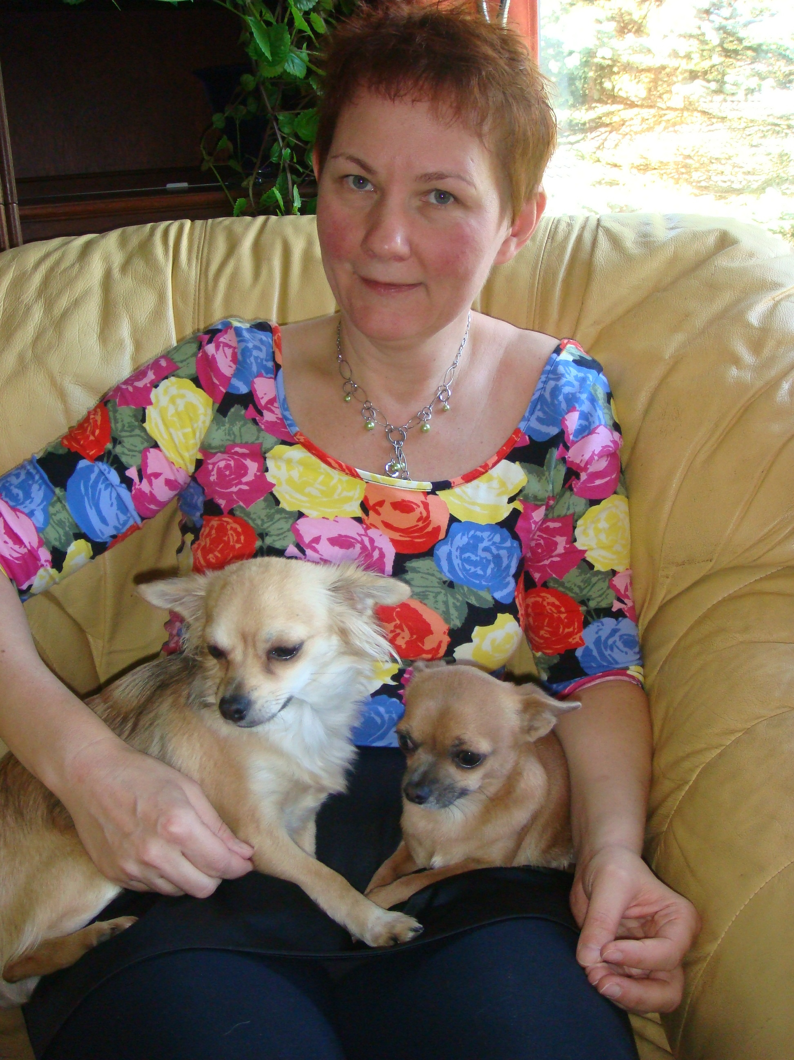 | Hun tar det også roligere. En gammel ubehandlet ryggskade førte til at kroppen ”ga opp” i 2002, og selv etter en operasjon ble hun ikke bra. Hun skiftet retning – fullstendig: La kvantemekanikken på hylla og begynte å studere naturmedisin, og behandlet sin rygg med alternative metoder. Nå er hun i god form, og har åpnet en klinikk i Ski der hun tilbyr massasje, velvære, skjønnhetsbehandling og trening for folk med forskjellige plager. Hun har også studert naturmedisin for behandling av dyr, og vil videreutvikle dette.  Men både kvantemekanikken og naturmedisinen er med henne i bridgen: Kvantemekanikken hjelper henne med å kalkulere, og lage strategi. Filosofien fra naturmedisinen bidrar med balanse, glede over prosessen, og frihet fra utfallet.

Rusten er definitivt pusset bort, og Anna er tilbake i bridgetoppen, både nasjonalt og internasjonalt. Da hun fikk så mange poeng i EM fikk hun ambisjoner, men er ikke sikker på om hun vil følge dem opp. En ting er imidlertid sikkert - lysten til å spille god bridge er tent igjen, og hun vil søke nye utfordringer.

- Bridge er en bro mellom to mennesker. Det har med respekt å gjøre, og med god kommunikasjon og samarbeid. Alle må møtes med respekt ved bridgebordet, spillet fortjener det. Når det er godt miljø rundt bordet, kan vi alle spille god bridge – og vokse som spillere og som mennesker.

